Acadsystem

Projeto Arquitetural

There is guidance within this template that appears in a style named InfoBlue. This style has a hidden font attribute that allows you to toggle whether it is visible or hidden in this template. Use the Microsoft® Word® menu **Tools > Options > View > Hidden Text** check box to toggle this setting. There is also an option for printing: **Tools > Options > Print**.

# Objetivo

Este documento tem o objetivo de descrever filosofia, decisões, restrições, justificativas, premissas e quaisquer outros aspectos que dão forma ao projeto e sua implementação.

# Metas Arquiteturais e Filosofia

O principal direcionador da escolha foi a necessidade por usabilidade e fornecimento de informações fieis os resultados obtidos pelos usuários em suas diversas atividades na academia. Possuindo fácil acesso ao sistema, em dispositivos comumente utilizado pelos usuários, como smartfones e desktops.

O banco de dados utilizado será o Mysql, trazendo facilidade de manutenção e de utilização, por parte dos desenvolvedores, acelerando o processo de produção.

A linguagem de programação também possui como qualidade a facilidade de uso, integridade e segurança.

# Premissas e Dependências

# Requisitos Críticos da Arquitetura

<http://php.net/>

http://www.scriptcase.com.br/

# Decisões, Restrições e Justificativas

* **Uma página web:** Para acesso ao sistema, onde será possível acessa-lo de locais diferentes bastando ter internet e configurações compatíveis de sistema operacional e browser.
* **Utilizar o Mysql para administração da persistência**: Garantindo integridade dos dados e facilidade de integração com novas tecnologias que venham a integrar o sistema.
* **Linguagem de programação:** A plataforma escolhida, se deu por apresentar o paradigma adequado a solução, além da facilidade de uso e de integração com outras tecnologias.

# Mecanismos Arquiteturais

# http://www.dicas-l.com.br/imagens/hello_android_01.jpg

Na camada **Linux Kernel** está localizado o sistema operacional da plataforma, que é baseado no Linux. Ela é responsável por serviços de mais baixo nível da plataforma, como gerenciamento de memória e processos, segurança, etc.

Na camada **Libraries** estão as bibliotecas nativas escritas em C/C++ que fazem parte da plataforma. Estão nesta camada APIs como o OpenGL ES (para renderização 3D), Parse (gerenciador de bancos de dados) e suporte a diversos formatos de áudio e vídeo.

A camada **Android Runtime** dá condições para que as aplicações baseadas na plataforma sejam executadas. Um dos componentes desta camada são as *core libraries*, que disponibilizam uma API Java utilizada para programação (grande parte das funcionalidades encontradas no Java SE estão disponíveis para o Android). Já o outro componente é a *Dalvik Virtual Machine*, que é uma máquina virtual para suporte à execução de aplicações.

Na camada **Application Framework** ficam as APIs do Android que são normalmente utilizadas pelas aplicações que executam sobre a plataforma. Os gerenciadores de serviços de telefonia, localização e notificação são alguns exemplos do que este framework disponibiliza.

Por fim, a camada **Applications** representa as aplicações que executam sobre a plataforma. Elas podem ser tanto aplicações nativas - como o gerenciador de contatos, navegador, calendário, etc. - como aplicações criadas por terceiros. Aliás, para o Android não existe distinção entre aplicações nativas e aplicações desenvolvidas por outras pessoas, e é esta característica que garante a ela o alto grau de flexibilidade e extensibilidade da plataforma.

# Principais Abstrações

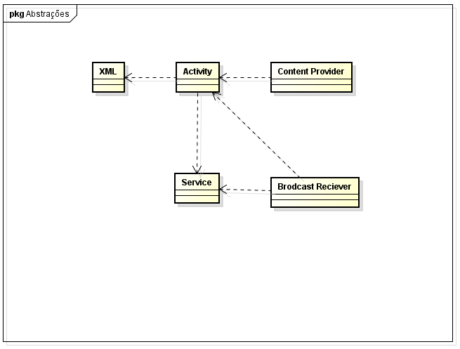

# Camadas do Framework da Arquitetura

**Activity**: É o bloco mais comum de uma aplicação Android. Normalmente, cada activity se refere a uma tela da aplicação e é implementada como uma única classe que deriva da classe base Activity. Essa classe deve exibir uma interface com o usuário e tratar os eventos a ela relacionados.

**Broadcast Receiver**: Esse bloco é usado quando você deseja que a aplicação reaja a algum evento externo, como por exemplo, o telefone tocar, Internet disponível ou então em um determinado momento (alarme). Esse bloco não exibe nenhuma interface com o usuário, mas pode através da classe NotificationManager avisar o usuário que tal evento ocorreu.

**Service**: Um service é o código que é executado durante toda a aplicação e sem a necessidade de uma interface com o usuário. Um bom exemplo disso são tocadores de música ou players de vídeo. Pois, após o usuário escolher qual música deseja ouvir ele não quer que sua música pare por causa de algum outro evento.

**Content Provider**: Uma aplicação pode armazenar dados através de uma base SQLite ou algum outro mecanismo que faça sentido para o desenvolvedor. E um Contente Provider é o que permite as diversas aplicações no dispositivo compartilharem as informações.

# Visões Arquiteturais

• Lógica:

• Operacional:

• Caso de uso:

Android

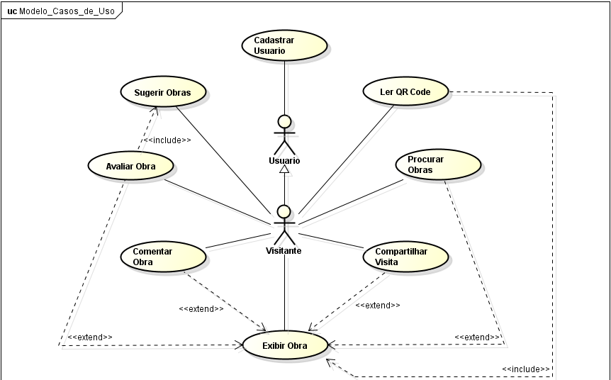

WEB

